Sorcifée

Une histoire écrite et illustrée par Monique Léty
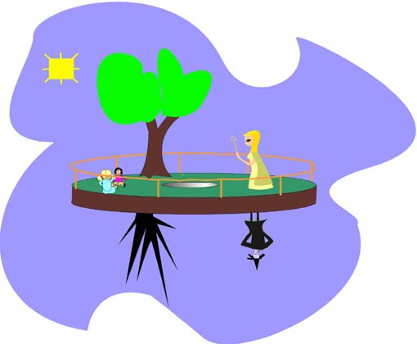
Très loin d'ici, tout au bout du ciel, là-bas, derrière les étoiles, était la minuscule planète Sorcifée. Son soleil était carré et les étoiles étaient roses.
Elle n'était pas ronde comme la terre, mais plate comme une pièce de monnaie, avec un trou au milieu. Du même côté vivaient les enfants et les fées, de l'autre, les sorcières la tête en bas.
Sorcières et fées sont bien différentes quand elles sont grandes, mais petites on les confond : c'est si mignon un enfant!
Un beau jour deux fillettes s'ennuyaient. L'une s'appelait Radacana, l'autre Jolie. Elles décidèrent de jouer ensemble. Le jeu s'appelait "la boite d'allumettes".

Comment se passe le jeu:
Celle qui joue devient minuscule. L'autre, qui est restée grande, l'enferme dans la boite d'allumettes. Le but du jeu c'est d'en sortir. C'est possible, à condition de trouver une allumette dans la boite, sinon on ne peut plus l'ouvrir.
Radacana dit :
- Surtout il faut bien compter les allumettes!
Jolie ajouta :
- Quand il n'y en aura plus on arrêtera tout de suite le jeu.
Et Jolie commença : elle devint toute petite.
Radacana la plaça doucement dans la boite et posa celle-ci par terre.
Aussitôt elle se mit à compter :
- Un, deux, trois!
Et hop! Jolie apparut. La boite ne s'était pourtant pas ouverte! Quelle féérie!
Jolie volait dans un petit nuage d'étoiles. Elle tenait à la main comme une baguette magique.
Doucement elle redescendit sur le sol. Alors elle redevint grande et la baguette magique redevint la vulgaire allumette qu'elle était. Elle s'enflama et disparut.

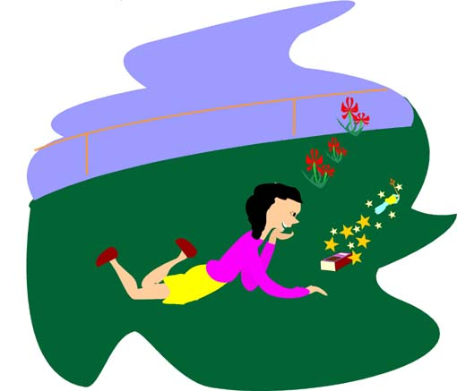
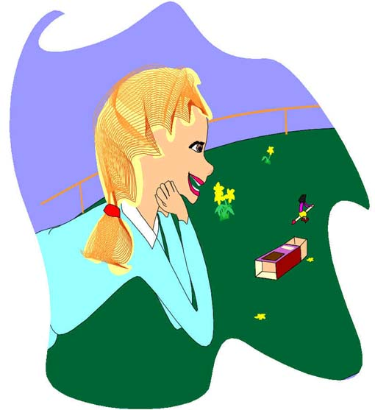
Puis ce fut le tour de Radacana.
Elle aussi se fit toute petite. Jolie l'enferma délicatement dans la boîte et compta :
- Un, deux, trois!
Et hop! La boîte s'ouvrit. Radacana se tenait à califourchon sur une allumette comme sur un balai de sorcière. Elle atterrit, descendit de l'allumette. Celle-ci brûla et disparut. Alors Radacana redevint grande
Radacana et Jolie riaient de joie.
Elles recommencèrent
Tout se passait bien. Radacana et Jolie n'étaient que deux ravissantes petites filles qui jouaient et riaient.
Elles avaient oublié que le jeu était dangereux. Il fallait absolument compter les allumettes et arrêter immédiatement le jeu s'il n'en restait plus.
Le temps passait.
C'était bizarre : Radacana grandissait beaucoup plus vite que Jolie. Il faut savoir sur que la planète Sorcifée les sorcières grandissent plus vite que les fées.
Quelle horreur! Radacana était donc une méchante sorcière!
Elle n'avait plus qu'une envie : enfermer Jolie dans la boîte!
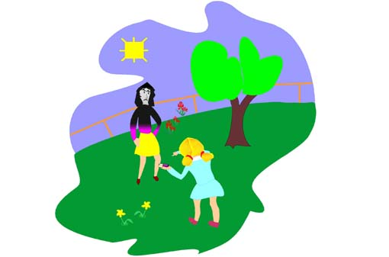
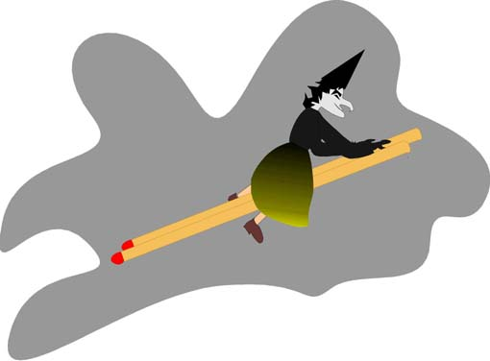
C'était au tour de Radacana maintenant. Elle devint toute petite et Jolie l'enferma dans la boîte.
Dedans il ne restait plus que deux allumettes. Radacana décida de les prendre toutes les deux et d'en faire son balai. Ainsi, la prochaine fois, Jolie resterait enfermée! Elle sortit donc de la boîte à califourchon sur un gros balai.
Elle était contente d'elle. Elle se posa. Les deux allumettes s'enflammèrent et disparurent.
Jolie n'avait rien remarqué. Elle pensait qu'il restait encore une allumette dans la boîte!

C'était au tour de Jolie maintenant.
En toute confiance elle se fit toute petite. Alors Radacana devint horrible : elle la saisit brutalement de sa main aux ongles crochus, ouvrit la boite et l'y jeta.
Jolie perdit connaissance. Alors retentit un méchant rire de sorcière : la boite se refermait solidement.

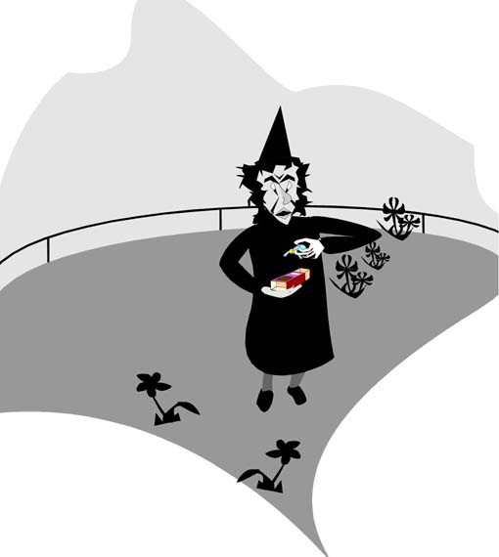
Radacana s'approcha du bord de la planète Sorcifée et donna un coup de pied dans la boîte d'allumettes.
Celle-ci tomba dans le vide. Elle devenait de plus en plus petite. Bientôt on ne la vit plus.
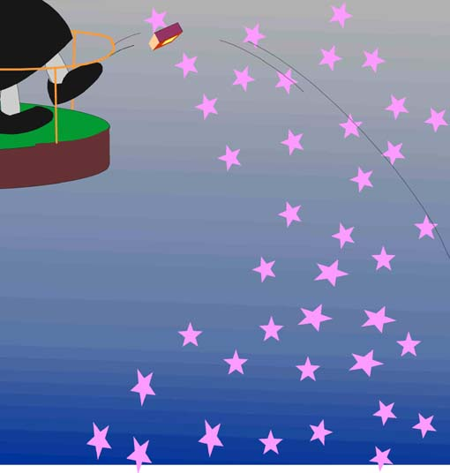

Radacana était à présent devenue une vraie sorcière.
Elle, la méchante, ne pouvait plus rester chez les fées et les enfants
La nuit venue, comme les autres, elle fut aspirée par le trou de la planète et, collée la tête en bas, près d'une autre sorcière
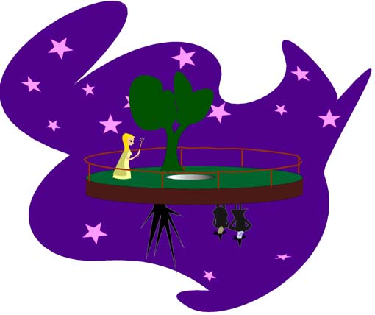
Personne ne savait ce qui les attendaient.
Souvent elles tombaient dans le vide.
Et depuis longtemps Jolie tombait.
L'univers est si grand !
Mais, dans sa petite boîte, elle avait eu le temps de se transformer en une fée puissante et magnifique.
Un beau matin, la boîte s'approcha de la planète terre.
Qu'allait-il donc se passer ?

Dans sa boîte Jolie ne voyait rien. Elle était encore tout endormie.
Tout à coup, la boîte heurta quelque chose.
Jolie se réveilla. Bizarre ! Tantôt elle avait la tête en bas, tantôt le ventre en l'air. Bref, quelqu'un devait remuer la petite boîte.
Soudain ce quelqu'un ouvrit la boîte. Jolie vit alors deux grands yeux larmoyants qui la regardaient avec curiosité
Elle demanda aussitôt :
- Pourquoi tu pleures?
L'enfant répondit :
- Je suis une petite fille pas comme les autres. Personne ne veut plus jouer avec moi. Je ne peux plus marcher. Ils sont tous partis. Papa et maman m'aimeront quand même?
Elle se remit à sangloter.
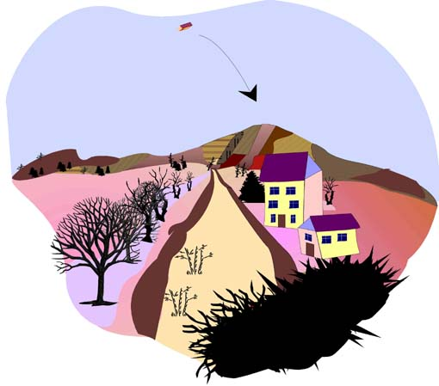
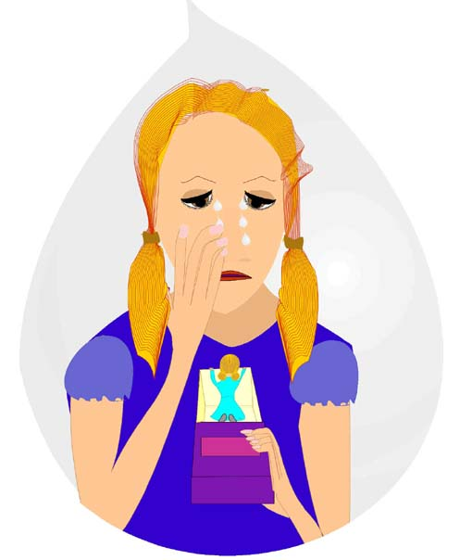
Alors Jolie encore toute petite sortit doucement de la boîte et se transforma en une grande et belle dame. La fillette ne pleurait plus et regardait bouche bée.
Jolie lui demanda :
- Comment t'appelles-tu ?
- Moi c'est Manon, répondit la fillette. Et elle ajouta :
- T'es qui toi? Un ange ?
- Non répondit Jolie. Je suis une fée. Dis-moi quel est ton plus beau rêve?
Manon répondit en souriant :
- Voler comme un oiseau.
D'un coup de baguette magique, elles devinrent deux magnifiques oiseaux blancs qui s'envolèrent tout là-haut dans le ciel.
Manon oublia ses larmes et fit un merveilleux voyage.

Prénom : ____________ Le 5 mars 2009

Savoir écouter : Sorcifée
Place les numéros de 1 à 11 sous les images pour les mettre dans l’ordre.

Fiche n° ECO/3

Branche / Domaine : Français

Sujet : Savoir écouter – « Sorcifée »

Année : P1/P2

Compétences :
ECO.2 : élaborer des significations

Objectifs : être capable de
- remettre les images de l’histoire dans l’ordre après avoir entendu celle-ci lue deux fois,
- raconter l’histoire avec ses propres mots,
- dessiner un moment désigné de l’histoire.

Type d’activité :

 découverte  apprentissage ✓ application
 synthèse  évaluation  évaluation formative
 remédiation  dépassement

 découverte projet  suite projet  fin projet

Organisation :

✓ groupe classe  individuel  petits groupes

Matériel :
- le conte « Sorcifée »
- les images du conte en grand plastifiées
- des feuilles format A3
- crayons ordinaires et de couleurs

Déroulement :
- I. installe les Es au coin lecture et annonce l’activité (lecture d’un conte). Veiller à l’attention de chacun.
- I. lit le conte (intonation, suspense)
- Vérification de la compréhension des Es (vocabulaire, déroulement de l’histoire)
- I. distribue à chaque E une image de l’histoire, dans le désordre.
- Consigne : « je vais relire le conte, à vous de me montrer votre image quand vous pensez que c’est le moment. »
- Les Es retournent à leur place et I. distribue le questionnaire.
- consigne : placer les numéros de 1 à 11 sous les images pour les mettre dans l’ordre.
- Distribuer une feuille blanche à chaque E et expliquer l’activité suivante. Chaque E devra dessiner un moment de l’histoire (correspondant à une image). Ces dessins seront ensuite légendés par les Es puis affichés en classe.

Évaluation, taux de réussite :
- L’enfant est-il capable de mettre les images de l’histoire dans l’ordre chronologique ?
- L’enfant est-il capable de raconter l’histoire avec ses propres mots ?

